Service diocésain de pastorale liturgique et sacramentelle
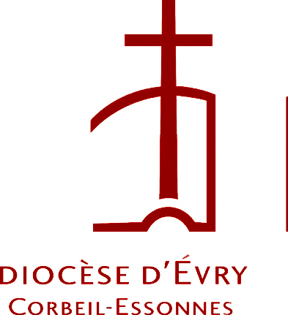

L’art floral liturgique 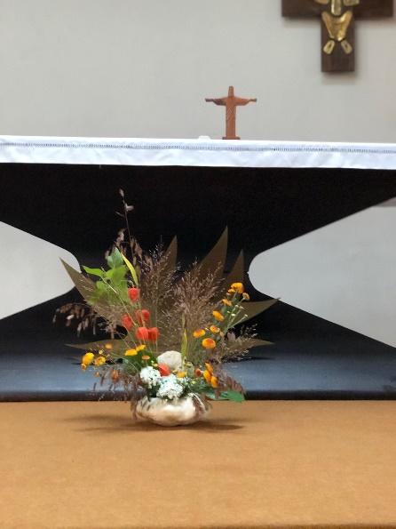
« une Journée d’échange et d’apprentissage pour vous initier à une des techniques de la composition florale dans un lien profond avec le mystère de la liturgie. »

Viry-Châtillon: le samedi 25 janvier 2020 : 9h à 16h à la salle Notre Dame de Lourdes de la paroisse Sainte Bernadette : 16 avenue Robert Keller, 91170 Viry-Châtillon.

Matinée : Introduction au mystère de la liturgie par le Père Pascal Ouedraogo.
Après- midi : technique florale et composition des bouquets en liturgie.

Participation aux frais : 24 € Prévoir un repas à partager
Apporter son matériel : sécateur, couteau, toile cirée ou plastique.
Récipient, fleurs et mousse fournis par nos soins. Vous repartirez avec votre composition florale.
Contact et inscription
Ligia Jardim Responsable de l’animation
06 52 40 59 23 Catherine Pain
liturgie91@laposte.net

--- ---------------------------------------------------------------------------------------------------------------------------------------------------
Bulletin d’inscription à nous retourner par mail. Les inscriptions sont possibles par téléphone également (dernière limite mardi 21 janvier 2020) chèque à l’ordre de : ADECE- SDPLS
Nom-prénom :………………………………………………………………… Secteur :……………………………………
Adresse mail :………………………………………………………………………………………………………………………
Adresse : …………………………………………………………………………………………………………………………….. ………………………………………………………..tel: …………………………………………………..………………………….

